PENGARUH PENERAPAN STANDAR AKUNTANSI PEMERINTAHAN, SISTEM PENGENDALIAN INTERN DAN PEMANFAATAN TEKNOLOGI INFORMASI TERHADAP KUALITAS
LAPORAN KEUANGAN PEMERINTAH DAERAH
KABUPATEN BANYUASIN

Skripsi Disusun Untuk Memenuhi Salah Satu Syarat Menyelesaikan Pendidikan Sarjana Terapan ( D-IV ) Akuntansi Sektor Publik
Pada Jurusan Akuntansi

Oleh :
BAGAS GIRI SUTOMO
061440511792

POLITEKNIK NEGERI SRIWIJAYA
PALEMBANG
2018
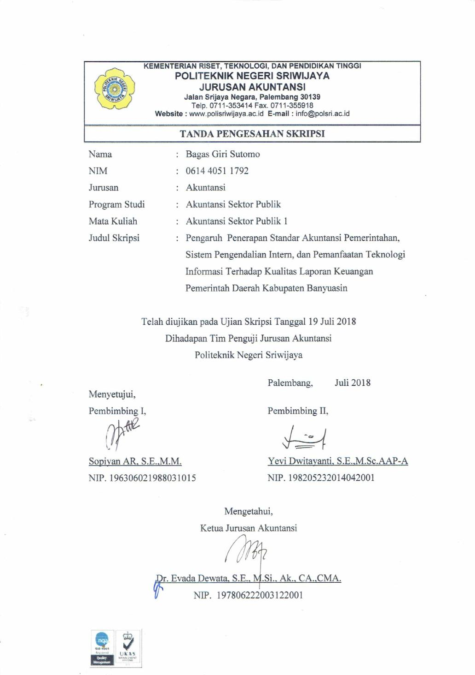

KATA PENGANTAR

Segala puji dan syukur penulis hanturkan kehadirat Allah SWT yang telah melimpahkan rahmat, berkah, karunia dan hidayah-Nya yang melimpah, sehingga penulis dapat menyelesaikan skripsi yang berjudul “ Pengaruh Penerapan Standar Akuntansi Pemerintahan, Sistem Pengendalian Intern, dan Pemanfaatan Teknologi Informasi Terhadap Kualitas Laporan Keuangan Pemeritah Daerah Kabupaten Banyuasin”. Penyusunan skripsi ini dimaksudkan untuk memenuhi salah satu syarat dalam menyelesaikan Pendidikan Sarjana Terapan (D-IV) Akuntansi Sektor Publik pada Jurusan Akuntansi Politeknik Negeri Sriwijaya.
Selesainya penyusunan skripsi ini tidak lepas dari bimbingan dan bantuan serta dorongan dari berbagai pihak. Oleh karena itu, dengan segala kerendahan hati penulis menyampaikan rasa terima kasih kepada berbagai pihak atas bantuan, bimbingan, petunjuk, dan nasehat yang telah diberikan dari permulaan sampai terselesaikannya skripsi ini. Untuk itu dalam kesempatan ini penulis mengucapkan terima kasih yang sebesar-besarnya kepada:
- Bapak Dr. Ing. Ahmad Taqwa, M.T. selaku Direktur Politeknik Negeri Sriwijaya.
- Ibu Dr. Evada Dewat, S.E., M.Si., Ak., CA., CMA. selaku Ketua Jurusan Akuntansi Politeknik Negeri Sriwijaya.
- Ibu Yuliana Sari, S.E., MBA., Ak., CA. selaku Sekretaris Jurusan Akuntansi Politeknik Negeri Sriwijaya.
- Ibu Nelly Masnila, S.E., M.Si., Ak., CA. selaku Ketua Program Studi Akuntansi Sektor Publik, Jurusan Akuntansi Politeknik Negeri Sriwijaya.
- Bapak Husni Mubarak, S.E., M.Si., Ak., CA. selaku Pembimbing Akademik 8 APD Program Studi Akuntansi Sektor Publik, Jurusan Akuntansi Politeknik Negeri Sriwijaya.
- Bapak Sopiyan AR, S.E., M.M. selaku dosen pembimbing I yang telah membantu dan membimbing dalam menyelesaikan skripsi ini.
- Ibu Yevi Dwitayanti, S.E., M.Sc. AAP-A. selaku dosen pembimbing II yang telah membantu dan membimbing dalam menyelesaikan skripsi ini.
- Bapak/Ibu Dosen Jurusan Akuntansi Politeknik Negeri Sriwijaya.
- Bapak/Ibu Dosen Prodi Akuntansi Sektor Publik Politeknik Negeri Sriwijaya.
- Kedua orang tuaku tercinta serta adikku tersayang yang telah banyak memberikan dorongan dan semangat baik moral maupun material.
- Seseorang yang spesial yang selalu menemani dan mendukung dalam pengerjaan skripsi ini.
- Teman-teman Jurusan Akuntansi Politeknik Negeri Sriwijaya khususnya teman-teman Prodi Akuntansi Sektor Publik kelas 8 AP.D.
- Sahabat – sahabat terbaikku
- Teman – teman satu kosan yang selalu memberi semangat
- Semua pihak yang telah membantu penulis dalam menyelesaikan skripsi ini yang tidak dapat penulis sebutkan satu-persatu dan penulis mengucapkan banyak terimakasih.
Penulis menyadari bahwa skripsi ini banyak mengalami kekurangan ataupun kelemahan dalam menganalisis, menjalankan tugas, maupun pengkajian materinya. Hal ini disebabkan karena kemampuan penulis terbatas dan ketelitian yang belum baik. Oleh karena itu, segala masukan, kritik, serta saran yang diberikan baik dari Bapak/Ibu Dosen Politeknik Negeri Sriwijaya kepada penulis yang sifatnya membangun sangat diperlukan guna penyempurnaan dalam skripsi ini. Akhirnya dengan segala kerendahan hati penulis mengharapkan semoga skripsi ini dapat bermanfaat bagi pihak-pihak yang membutuhkan.

Palembang, Juli 2018

Penulis,

ABSTRACT

The Effect of Implementation of Government Accounting Standard, Internal Control System, and Utilization of Information Technology to Quality of Local Government Financial Statement of Banyuasin Regency
sutomo, bagas giri 2018
bagasgirisutomo@gmail.com

This research purpose to know The Effect of Implementation of Government Accounting Standard, Internal Control System, and Utilization Information Technology of Quality of Local Government Financial Statement of Banyuasin regency. The population in this research is agency of management finance and regional asset (BPKAD) of Banyuasin Regency. The method of collections data used questionnaire to 62 employes in several divisions in BPKAD Banyuasin regency. This study uses multiple linear regression analysis with SPSS version 20. Based on the results of the study noted that Implementation of Government Accounting, Internal Control System, Utilization of Information Technology partialy and simultaneously has positive and significant impact on the quality of Local Government Financial Statements of Banyuasin regency, and adjusted value R square = 0.389. which mean that Implementation of Government Accounting, Internal Control System, Utilization of Information Technology take effect 38,9% to the quality of Local Government Financial Statements of Banyuasin regency and the rest is influenced by other variables

Keywords: Implementation of Government Accounting Standards, Internal Control System, Technology Utilization, Quality of Local Government Financial Statement

ABSTRAK

Pengaruh Penerapan Standar Akuntnasi Pemerintahan, Sistem Pengendalian Intern, dan Pemanfaatan Teknologi Informasi Terhadap Kualitas Laporan Keuangan Pemerintah Daerah Kabupaten Banyuasin
Sutomo , Bagas Giri 2018
bagasgirisutomo@gmail.com

Penelitian ini bertujuan untuk mengetahui pengaruh Penerapan Standar Akuntansi Pemerintahan, Sistem Pengendalian Intern, dan Pemanfaatan Teknologi Informasi terhadap Kualitas Laporan Keuangan Pemerintah Daerah Kabupaten Banyuasin. Populasi dalam penelitian ini adalah Badan Pengelola Keuangan dan Aset Daerah (BPKAD) Kabupaten Banyuasin. Teknik pengumpulan data dengan kuesioner yang disebarkan kepada 62 pegawai di beberapa bagian di BPKAD Kabupaten Banyuasin. Penelitian ini menggunakan alat analisis regresi linier berganda dengan SPSS versi 20. Berdasarkan hasil penelitian diketahui bahwa Penerapan Standar Akuntansi Pemerintahan, Sistem Pengendalian Intern, dan Pemanfaatan Teknologi Informasi secara parsial dan simultan berpengaruh posistif dan signifikan terhadap Kualitas Laporan Keuangan Pemeritnah Daerah Kabupaten Banyuasin dan nilai adjusted R square sebesar, yang berarti Penerapan Stanadar Akuntansi Pemerintahan, Sistem Pengendalian Intern, dan Pemanfaatan Teknologi Informasi berpengaruh sebesar 38,9% terhadap Kualitas Laporan Keuangan Pemerintah Daerah Kabupaten Banyuasin dan sisanya dipengaruhi oleh variabel lain.

Kata Kunci: Penerapan Standar akuntansi Pemerintahan, Sistem Pengendalian Intern, Pemanfaatan Teknologi, Kualitas Laporan Keuangan Pemerintah Daerah

MOTTO DAN PERSEMBAHAN
MOTTO
- “Hai orang-orang mu’min, jika kamu menolong (agama) Allah, niscaya dia akan menolong dan meneguhkan kedudukanmu”.
(Q.S. Muhammad : 07)

- “Lakukan kebaikan sekecil apapun, karena engkau tidak pernah tau kebaikan apa yang akan memasukkanmu ke syurga.”
(Imam Hasan Albasri)

- “Cintai apa yang kamu lakukan dan lakukan yang apa yang kamu cintai agar hidupmu lebih bahagia”

- “Menuju tak terbatas dan melampauinya”
(Buzz Lightyear)

Kupersembahkan Untuk :
- Kedua Orang Tuaku Tercinta
- Adikku Yang Tersayang
- Semua Dosen dan Staff Akuntansi Yang Telah Mendidik dan Membimbingku
- Kamu Yang Kelak Akan Mendampingi Hidupku
- Rekan Seperjuangan LDK Kharisma 2014
- Rekan Seperjuangan HMJ Akuntansi
- Teman Seperjuangan AP.D 2014

DAFTAR ISI

HALAMAN JUDUL i
LEMBAR PENGESAHAN SKRIPSI ii
HALAMAN MOTTO DAN PERSEMBAHA N iii
LEMBAR PERNYATAAN BEBAS PLAGIARISME iv
LEMBAR PELAKSANAAN REVISI SKRIPSI v
KATA PENGANTAR vi
ABSTRAK viii
ABSTRACT ix
DAFTAR ISI x
DAFTAR TABEL xiii
DAFTAR GAMBAR xv
DAFTAR GRAFIK xvi
DAFTAR LAMPIRAN xvii

BAB 1 PENDAHULUAN
1.1 Latar Belakang Permasalahan 1
1.2 Perumusan Masalah 5
1.3 Batasan Masalah 6
1.4 Tujuan dan Manfaat Penelitian 6
1.4.1 Tujuan Penelitian 6
1.4.2 Manfaat Penelitian 6

BAB II TINJAUAN PUSTAKA
2.1 Landasan Teori 8
2.1.1.1 Pengertian Laporan Keuangan Daerah 8
2.1.1.2 Komponen Laporan Keuangan 9
2.1.1.3 Fungsi Laporan Keuangan 9
2.1.1.4 Tujuan Pelaporan Keuangan 11
2.1.1.5 Kualitas Laporan Keuangan 12
2.1.2 Standar Akuntansi Pemerintahan 13
2.1.2.1 Penerapan Standar Akuntansi Pemerintahan 14
2.1.3 Sistem Pengendalian Intern 15
2.1.3.1 Pengertian Sistem Pengendalian Intern 16
2.1.3.2 Unsur-unsur Sistem Pengendalian Intern Pemerintahan 17
2.1.4 Pemanfaatan Teknologi Informasi 19
2.2 Penelitian Terdahulu 22
2.3 Kerangka Pemikiran 25
2.4 Hipotesis 25
2.4.1 Hubungan Penerapan SAP terhadap Kualitas LKPD 26
2.4.2 Hubungan SPI terhadap Kualitas LKPD 27
2.4.3 Hubungan Pemanfaatan TI Terhadap Kualitas LKPD 27
2.4.4 Hubungan Penerapan SAP,SPI dan Pemanfaatan TI
terhadap Kualitas LKPD 28
BAB III METODE PENELITIAN
3.1 Jenis Penelitian 30
3.2 Tempat dan Waktu Penelitian 30
3.3 Definisi Operasional dan Variabel Penelitian 31
3.3.1 Variabel Independen 31
3.3.2 Variabel Dependen 34
3.4 Populasi dan Sampel 35
3.4.1 Populasi 35
3.4.2 Sampel 36
3.5 Teknik Pengumpulan Data 37
3.6 Teknik Analisis Data 38
3.6.1 Analisis Statistik Deskriptif 38
3.6.2 Uji Kualitas Data 39
3.6.2.1 Uji Validitas 39
3.6.2.2 Uji Reliabilitas 39
3.7 Uji Asumsi Klasik 40
3.7.1 Uji Normalitas 40
3.7.2 Uji Multikolonieritas 40
3.7.3 Uji Heterokedatisitas 40
3.8 Analisis Regresi Linier Berganda 41
3.9 Koefisien Determinasi (R²) 41
3.10 Pengujian Hipotesis 42
3.10.1 Uji Parsial (uji t) 42
3.10.2 Uji Simultan (uji f) 42

BAB IV HASIL PENELITIAN DAN PEMBAHASAN
4.1 Hasil Penelitian 44
4.1.1 Deskripsi Objek Penelitian 44
4.1.2 Hasil Uji Validitas 48
4.1.2.1 Variabel Penerapan SAP 48
4.1.2.2 Variabel SPI 49
4.1.2.3 Variabel Pemanfaatan TI 50
4.1.2.4 Variabel Kualitas LKPD 51
4.1.3 Hasil Uji Reliabilitas 51
4.1.3.1 Variabel Penerapan SAP 52
4.1.3.2 Variabel SPI 52
4.1.3.3 Variabel Pemanfaatan TI 53
4.1.3.4 Variabel Kualitas LKPD 53
4.1.4 Hasil Uji Asumsi Klasik 54
4.1.4.1 Hasil Uji Normalitas Data 54
4.1.4.2 Hasil Uji Multikolinearitas 57
4.1.4.3 Hasil Uji Heteroskedastisitas 58
4.1.5 Analisis Statistik Deskriptif 59
4.1.5.1 Analisis Statistik Deskriptif Variabel Penerapan
SAP 61
4.1.5.2 Analisis Statistik Deskriptif Variabel SPI 62
4.1.5.3 Analisis Statistik Deskriptif Variabel Pemanfaatan
TI 63
4.1.5.4 Analisis Statistik Deskriptif Variabel Kualitas
LKPD 64
4.1.6 Hasil Uji Hipotesis Regresi Linear Berganda 65
4.1.6.1 Hasil Uji Koefisien Determinasi 65
4.1.6.2 Hasil Uji Signifikansi Simultan (Uji f) 66
4.1.6.2 Hasil Uji Signifikansi Parsial (Uji t) 67
4.2 Pembahasan 69
4.2.1 Pengaruh Penerapan SAP Terhadap Kualitas LKPD 69
4.2.2 Pengaruh SPI Terhadap Kualitas LKPD 70
4.2.3 Pengaruh Pemanfaatan TI Terhadap Kualitas LKPD 71
4.2.4 Pengaruh Penerapan SAP, SPI dan Pemanfaatan TI
Terhadap Kualitas LKPD 72

BAB V SIMPULAN DAN SARAN
5.1 simpulan 74
5.3 Saran 75

DAFTAR PUSTAKA
LAMPIRAN-LAMPIRAN

DAFTAR TABEL

Tabel 1.1 Perkembangan LKPD Kabupaten Banyuasin..................................... 3
Tabel 2.1 Penelitian Terdahulu........................................................................... 22
Tabel 3.1 Jadwal Penelitian................................................................................ 30
Tabel 3.2 Definisi Operasional dan Variabel Penelitian.....................................32
Tabel 3.3 Definisi Operasional dan Variabel Penelitian..................................... 35
Tabel 3.4 Lingkup BPKAD Kabupaten Banyuasin............................................ 36
Tabel 3.5 Sampel Penelitian BPKAD Kabupaten Banyuasin............................. 37
Tabel 4.1 Tingkat Pengembalian Kuesioner....................................................... 45
Tabel 4.2 Hasil Uji Validitas Variabel Penerapan SAP......................................49
Tabel 4.3 Hasil Uji Validitas Variabel SPI.........................................................50
Tabel 4.4 Hasil Uji Validitas Variabel Pemanfaatan TI.....................................50
Tabel 4.5 Hasil Uji Validitas Variabel Kualitas LKPD......................................51
Tabel 4.6 Hasil Uji Reliabilitas Variabel Penerapan SAP..................................52
Tabel 4.7 Hasil Uji Reliabilitas Variabel SPI.....................................................53
Tabel 4.8 Hasil Uji Reliabilitas Variabel Pemanfaatan TI.................................53
Tabel 4.9 Hasil Uji Reliabilitas Variabel Kualitas LKPD................................. 54
Tabel 4.10 Hasil Uji Normalitas Data............................................................... 55
Tabel 4.11 Hasil Uji Multikolinearitas.............................................................. 57
Tabel 4.12 Hasil Uji Heterokedastisitas.............................................................58
Tabel 4.13 Data Uji Statistik Deskriptif.............................................................60
Tabel 4.14 Hasil Analisis Statistik Deskriptif Variabel Penerapan SAP...........61
Tabel 4.15 Hasil Analisis Statistik Deskriptif Variabel SPI..............................62
Tabel 4.16 Hasil Analisis Statistik Deskriptif Variabel Pemanfaatan TI...........63
Tabel 4.17 Hasil Analisis Statistik Deskriptif Variabel Kualitas LKPD...........64
Tabel 4.18 Hasil Uji Koefisien Determinasi......................................................66
Tabel 4.19 Hasil Uji Simultan (uji f).................................................................66
Tabel 4.20 Hasil Uji Parsial (uji t).....................................................................67

DAFTAR GAMBAR

Gambar 2.1 Kerangka Pemikiran 25
Gambar 4.1 Output Uji Normalitas Residual 56
Gambar 4.2 Output Uji Normalitas Residual 56
Gambar 4.3 Output Uji Heterokedastisitas 59

DAFTAR GRAFIK

Grafik 4.1 Kelompok Responden Berdasarkan Jenis Kelamin 45
Grafik 4.2 Kelompok Responden Berdasarkan Usia 46
Grafik 4.3 Kelompok Responden Berdasarkan Pendidikan Terakhir 47
Grafik 4.4 Kelompok Responden Berdasarkan Masa Kerja 47

DAFTAR LAMPIRAN

Lampiran 1 Surat Permohonan Izin Pengambilan Data
Lampiran 2 Surat Izin Pengambilan Data
Lampiran 3 Surat Kesepakatan Bimbingan Skripsi Pembimbing 1
Lampiran 4 Surat Kesepakatan Bimbingan Skripsi Pembimbing 2
Lampiran 5 Lembar Konsultasi Bimbingan Skripsi Pembimbing 1
Lampiran 6 Lembar Konsultasi Bimbingan Skripsi Pembimbing 2
Lampiran 7 Waktu Penyusunan Skripsi
Lampiran 8 Hasil Tabulasi Data
Lampiran 9 Hasil Uji asumsi Klasik dan Regresi SPSS
Lampiran 10 Tabel Uji t
Lampiran 11 Tabel Uji F
Lampiran 12 Tabel Uji R

